ADDAX

ТЕХНОЛОГИЯ ADDAX

Инсталляция программного обеспечения
Технологической Информационной Системы
Руководство администратора
ADDM.410062.350


Содержание
Введение 3
1 Требования к программному и аппаратному обеспечению компьютера 4
2 Инсталляция 5
2.1 Подготовка и начало инсталляции 5
2.2 Установка ПО ATS 8
2.3 Установка БД ТИС 10
2.4 Установка коллектора 10
2.5 Настройка коллектора 13
2.6 Установка .NET Framework 13
2.7 Регистрация на сервере БД ТИС 13
2.8 Окончание инсталляции 14

Введение
Технологическая Информационная Система (далее – Система, ТИС) – комплекс аппаратно-программных средств, позволяющих аккумулировать информацию об этапах продвижения изделия ADDAX (счетчиков электрической энергии одно- и трехфазных, удаленных дисплеев, маршрутизаторов) через ряд узлов, составляющих технологический маршрут производства изделия, а также контролирующих это продвижение на этапе упаковки.
Каждый узел технологического маршрута оборудован автоматизированным рабочим местом (АРМ), в котором помимо необходимой функциональности предусмотрен сбор/формирование информации о каждом изделии и передача этой информации на более высокий уровень – в базу данных ТИС (БД ТИС).
Поскольку профильная функция каждого АРМ дополняется функцией связи с БД, логично объединить эти функции в одном инсталляционном пакете ТИС. Такой пакет содержит инсталляции программного обеспечения (ПО) для всех АРМ Системы, что позволяет использовать его для любых технологических маршрутов, отличающихся разными наборами узлов, по выбору пользователя.
База данных реализована на основе SQL сервера. Архитектура ТИС включает промежуточный уровень между АРМ и БД ТИС – коллектор (если коллекторов несколько, то в режиме Master должен быть только один из них), который выполняет функцию диспетчера информационных потоков между АРМ и БД ТИС.
Архитектура ТИС

Настоящее руководство используется для правильной инсталляции ПО ТИС.

Для получения дополнительной информации обращайтесь в отдел технической поддержки Департамента информации и сервиса компании ADD GRUP:
Tel: (+ 373 22) 59-33-85, 59-33-82
e-mail: service@addgrup.com
www.addgrup.com

Требования к программному и аппаратному обеспечению компьютера
Компоненты ТИС | Требуемое ПО | Минимальная конфигурация ПК | Рекомендуемая конфигурация ПК
Средства управления:  учет пользователей;  доступ к БД ТИС;  база контрактов с грузополучателями, потребителями и т.д. | OS:  Windows 2000 SP4  Windows XP SP1  Windows 2003 Server  System:  ADO 2.8  .NET Framework 1.1 | CPU: PIII  RAM: 128Mb  HDD: 50Mb free | CPU: PIII  RAM: 256Mb  HDD: 50Mb free
База Данных ТИС | OS:  Windows NT4 Server SP6  Windows 2000 Server SP4  Windows 2003 Server  Database Server:  MSSQL Server 2000 SP3 | CPU: PIII  RAM: 256Mb  HDD:~200kb/device, 20GB free | CPU: PIV HT  RAM: 2Gb  HDD:~200kb/device,  100GB free
Коллектор | OS:  Windows NT4 SP6  Windows 2000 SP4  Windows XP SP1  Windows 2003 Server  System:  ADO 2.8 | CPU: PII  RAM: 32Mb  HDD: 10Mb free | CPU: PIII  RAM: 64Mb  HDD: 10Mb free
Станция автоматического тестирования плат | OS:  Windows 2000 SP4  Windows XP SP1  Windows 2003 Server | CPU: PII  RAM: 64Mb  HDD: 1Gb free  Other: 2 –com-ports | CPU: PIII  RAM: 256Mb  HDD: 2GB free  Other: 2 com-ports
Станция функционального контроля  (счетчики электроэнергии, удаленные дисплеи) | OS:  Windows NT4 SP6a  Windows 2000 SP4  Windows XP SP1  Windows 2003 Server | CPU: PI  RAM: 16Mb  HDD: 500Mb free  Other: 2 com-ports | CPU: PIII  RAM: 64Mb  HDD: 1GbB free  Other: 2 com-ports
Станция функционального контроля (маршрутизаторы) | OS:  Windows 2000 SP4  Windows XP SP1 | CPU: PIII  RAM: 64Mb  HDD: 2Gb  Other: 1 Com port | CPU: PIV  RAM: 256Mb  HDD: 10Gb  Other: 2 Com ports  GSM modem-center  Dial-up modem
Стенд поверочный | OS:  Windows NT4 SP6a  Windows 2000 SP4  Windows XP SP1  Windows 2003 Server  System:  Microsoft Access 2000 | CPU: PII  RAM: 32Mb  HDD: 500Mb free  Other: 5 com-ports  Printer | CPU: PIII  RAM: 64Mb  HDD: 1GB free  Other: 5 com-ports  Printer
Станция диагностики неисправностей | OS:  Windows NT4 SP6a  Windows 2000 SP4  Windows XP SP1  Windows 2003 Server | CPU: PII  RAM: 32Mb  HDD: 500Mb free  Other: 2 com-ports | CPU: PIII  RAM: 64Mb  HDD: 1GB free  Other: 2 com-ports
Рабочее место упаковки | OS:  Windows NT4 SP6  Windows 2000 SP4  Windows XP SP1  Windows 2003 Server  System:  ADO 2.8 | CPU: PII  RAM: 32Mb  HDD: 20Mb free  Other: Printer | CPU: PIII  RAM: 64Mb  HDD: 20Mb free  Other: Printer  Bar-code scanner

Инсталляция

Подготовка и начало инсталляции
Для инсталляции ПО ТИС нужно, прежде всего, проверить соответствие программно-аппаратных возможностей ПК требуемым (см. предыдущий пункт). После этого можно начать инсталляцию запуском файла TISsetup.exe.
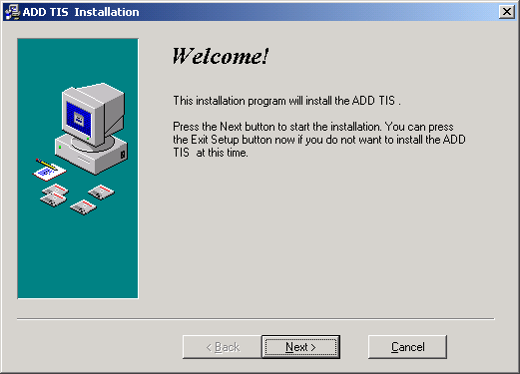
Нажмите на кнопку Next>.
Откроется окно с указанием пути к каталогу, в который будет установлено ПО ТИС (значение по умолчанию – C:\ADDGrup):

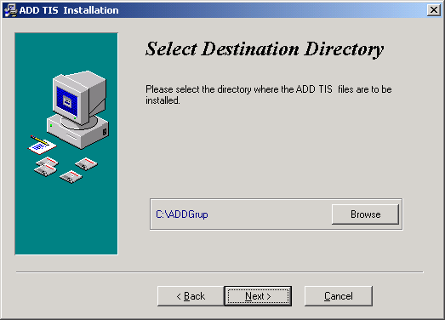

Для выбора другого каталога для инсталляции ПО нажмите на кнопку Browse и укажите новый путь и имя каталога:
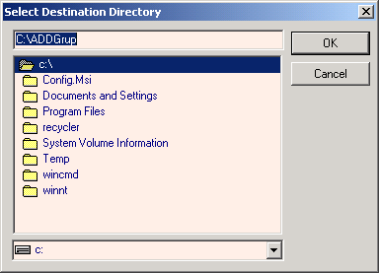
Далее для продолжения установки нажмите на кнопку Next >.

В открывшемся окне укажите те компоненты Системы, которые требуется установить:
      - БД ТИС;
      - Средства управления:
учет пользователей;
доступ к БД ТИС;
база контрактов с грузополучателями, потребителями и т.д.
      - Коллектор

Внимание! Режим Master-mode выставляется в случае, если на данном компьютере будет установлен коллектор, предназначенный для обработки данных, находящихся во временной таблице БД.

      - Автоматизированные рабочие места:
Pack – рабочее место упаковки;
FC-RTR – станция функционального контроля маршрутизаторов;
Stand – стенд поверочный;
ATS – станция автоматического тестирования плат;
DS – станция диагностики неисправностей;
FC – станция функционального контроля счетчиков электроэнергии, удаленных дисплеев);
FC-B – станция функционального контроля плат.

В этом же окне выберите из выпадающего списка язык пользовательского интерфейса средств управления – английский или русский:

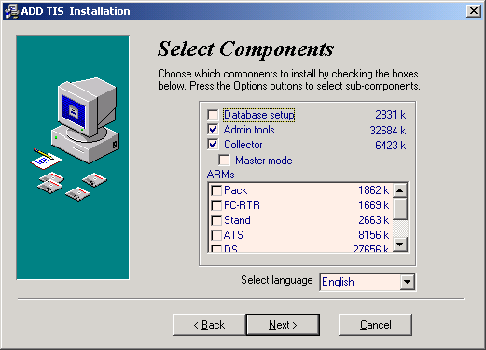
По окончании выбора нажмите на кнопку Next >.

Откроется окно с сообщением о готовности к началу установки компонентов Системы на данный компьютер. При необходимости отсюда еще можно вернуться к предыдущим окнам, нажимая на кнопку <Back.
Для начала копирования файлов ТИС на компьютер нажмите на кнопку Next >.
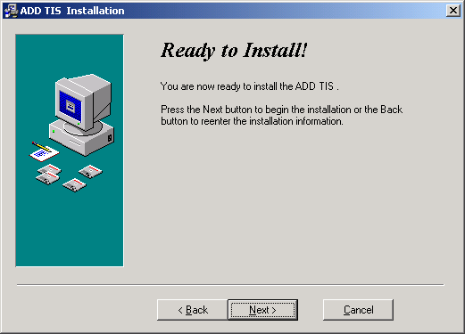

Процесс установки будет отображаться на экране, указывая, какой файл в данный момент копируется на жесткий диск, а также, сколько времени осталось до окончания инсталляции:

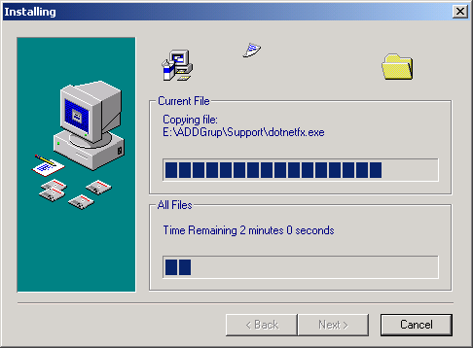

Установка ПО ATS
В процессе установки ПО ТИС будет предоставлена возможность отдельно указать каталог на жестком диске, в который будет установлено ПО для автоматизированного рабочего места ATS (по умолчанию каталог С:\AddGrup\Ats)
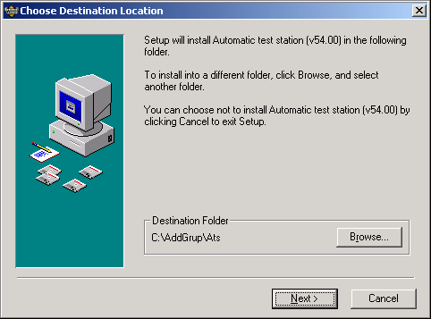
Нажатие на кнопку Browse… позволит в открывшемся окне выбрать другой каталог для установки:
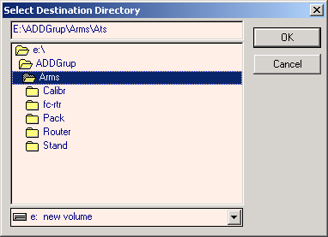
После выбора каталога для продолжения инсталляции нажмите на кнопку Next>.
В следующем окне укажите те компоненты программы, которые будут установлены:
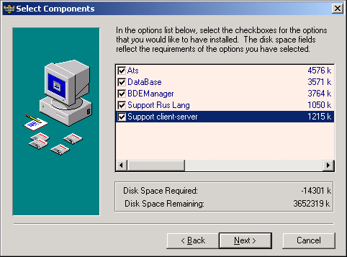
Внимание! Компоненты Ats и Data Base являются обязательными для установки.
Для того чтобы установить поддержку русского языка в пользовательском интерфейсе необходимо также при инсталляции ПО указать компонент Support Rus Lang.

Нажмите на кнопку Next>.

Процесс установки будет отображаться на экране, указывая, какой файл в данный момент копируется на жесткий диск, а также, сколько времени осталось до окончания инсталляции:
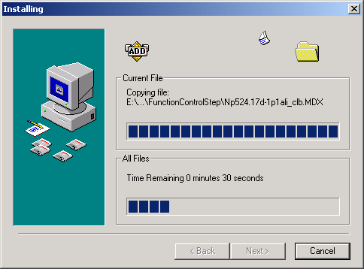

Для завершения установки ПО ATS нажмите на кнопку Finish>:
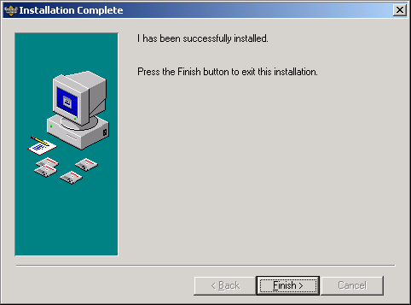

Установка БД ТИС
Если устанавливается БД ТИС, то для корректной ее установки, а, в дальнейшем, и работы необходимо, чтобы на данном компьютере был установлен SQL-сервер (см документ «MS SQL Server 2000 (8.0). Инструкция по установке»). Если SQL-сервер еще не установлен, об этом будет выведено следующее сообщение:
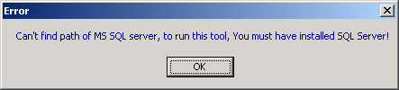.

Установка коллектора
Для установки и корректной работы коллектора необходимо создать учетную запись ODBC:
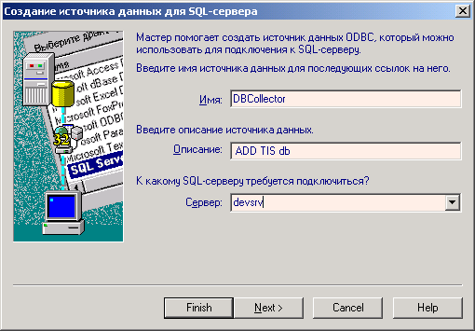

Заполните поля формы в соответствии с локальными установками – задайте имя коллектора и укажите SQL-сервер, к которому коллектор подключается. Нажмите на кнопку Next>.
В следующем окне укажите способ проверки подлинности учетной записи, проставьте флажок в поле «Получить параметры, используемые по умолчанию, от SQL-сервера», введите в соответствующие поля имя пользователя и пароль доступа. Нажмите на кнопку Next>.

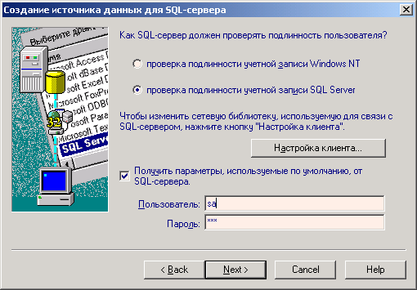
Далее выберите из выпадающего списка имя базы данных, используемой по умолчанию. Флажки установлены в поля «Использовать по умолчанию базу данных», «Заключенные в кавычки идентификаторы ANSI», «Значения Null? Шаблоны и предупреждения в формате ANSI». Нажмите на кнопку Next>.

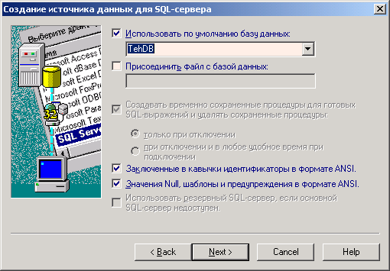

В следующем окне – флажок только в поле «Выполнить перевод символьных данных»:

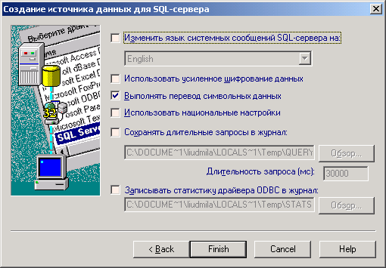

Нажмите на кнопку Finish.
Откроется окно, в котором потребуется нажать на кнопку Проверить источник данных:
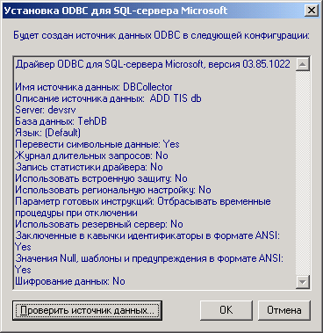

Если проверка завершилась удачно и на экране появилось следующее сообщение, то нажмите на кнопку ОК.
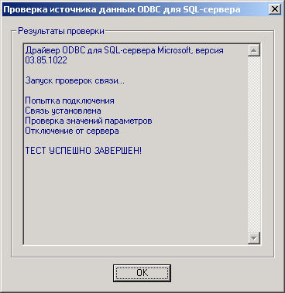

Настройка коллектора
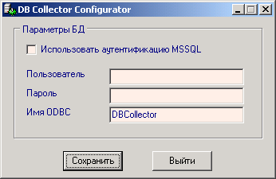
После появления на экране диалогового окна DB Collector Configurator следует заполнить поля Пользователь и Пароль зарегистрированными администратором данными, а также поле Имя ODBC (см. п. 2.4).
Флажок в поле Использовать аутентификацию MSSQL ставится, если пользователем от администратора был получен этот способ доступа к серверу SQL.
Затем следует нажать на кнопку Сохранить для сохранения настроек коллектора.

Установка .NET Framework
Во время установки .NET Framework появится соответствующее сообщение:
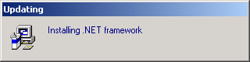

Регистрация на сервере БД ТИС
Регистрация на сервере БД ТИС происходит последовательно для всех установленных на данном компьютере АРМ-ов.
Например, при регистрации Рабочего места упаковки в начале появляется сообщение о начале регистрации:
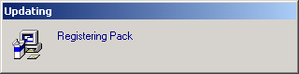
Затем, если в поле Get ARM ID from server открывшегося окна не проставлен флажок, то идентификатор нужно ввести самостоятельно, пользуясь стрелками в окошке ARM ID; если флажок проставлен, то идентификатор будет получен с сервера автоматически
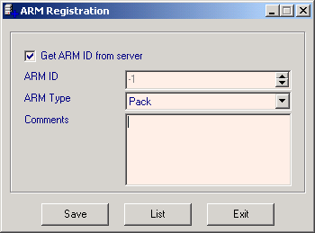

В поле Comments может быть вручную введена информация, дополнительно идентифицирующая рабочее место, например: имя компьютера, фамилия оператора и т.п.
После заполнения всех полей необходимо нажать на кнопку Save.
При нажатии на кнопку List будет выдано окошко со списком рабочих мест, организованных с использованием данного компьютера, – зарегистрированные типы
рабочих мест и их идентификаторы на сервере. Эта информация хранится локально.
По окончании регистрации каждого АРМ-а – нажать на кнопку Exit.

Окончание инсталляции
По окончании регистрации рабочих мест на экране появляется следующее сообщение:
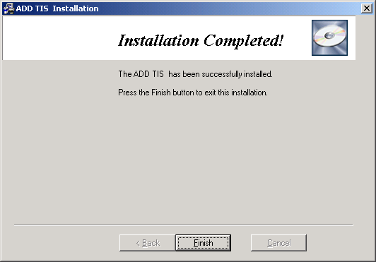
Нажмите на кнопку Finish и на этом процесс инсталляции ПО ТИС закончен.

